Мастер- класс для педагогов по экономическому воспитанию дошкольников
Квест-игра « Полезное путешествие сказочных героев …»

Цель мастер-класса : создать условия для включения педагогов в процесс интеграции методов, технологий коррекции речи и способов формирования финансовой грамотности в работе с детьми с тяжелым нарушением речи средствами сказки
Задачи мастер- класс:
- Повышать профессиональную компетентность педагогов детского сада и города в вопросах коррекции речевого развития детей с тяжелым нарушением речи;
- Создать условия для поиска педагогами эффективных методов и форм интеграции коррекции коррекции речи и способов формирования финансовой грамотности средствами сказки

Форма проведения: квест- игра .
Ход:
Добрый день уважаемые коллеги! Разрешите представиться, Мохова Ирина Анатольевна, учитель - логопед детского сада №109. Приглашаю вас к участию в семинаре - практикуме на тему « Формирование у детей полезных экономических навыков и привычек в быту посредством сказки».
Наш мастер-класс будет состоять из нескольких частей
- Разминка
- Теоретическая часть
- Практическая часть
- Разминка: Педагоги проходят на свои места.
Ведущий бросает некоторым из присутствующих мяч и просит отгадать зашифрованное экономическое понятие:
СИПЕНЯ (пенсия)
ЛАКМЕРА (реклама)
РАПЛАТАЗ (зарплата)
ОВОДРОГ (договор)
КАНОЭКОМИ (экономика)
КАБН (банк)
ГИНЬЕД (деньги)
Теоретическая часть:
В последние годы отмечается увеличение числа детей с нарушениями речи и, соответственно, возникает необходимость поиска наиболее эффективного пути развития данной категории детей.
Одной из ключевых задач Национального проекта «Образование» является воспитание гармонично развитой и социально ответственной личности. Поэтому, наряду с внедрением новых технологий в образовательную деятельность ДОУ, также важна задача полноценной социализации детей дошкольного возраста. Отсюда возникла необходимость поиска новых форм и методов коррекционно-развивающего обучения и воспитания, объединяющих в себе инновационные технологии и развитие социальной сферы ребенка.
В настоящее время наблюдаются следующие противоречия в области развития речи детей:
- имеющаяся система развития речи детей (коррекция) статична, недостаточно используются возможности интеграции содержания различных образовательных областей, интеграции средств (методов, технологий, форм организации) для достижения образовательных результатов в области коррекции речи;
- имеющиеся программы, методики, пособия в данной области не предусматривают использование интеграции содержания различных образовательных областей, интеграции средств (методов, технологий, форм организации), что закономерно имеет высокий развивающий потенциал.
Данные противоречия позволяют сформулировать проблему: как организовать и обеспечить функционирование постоянно-действующей системы развития речи детей дошкольного возраста с тяжёлым нарушением речи для эффективности решения образовательных задач учитывая современные требования и используя современные подходы?
Известно, что использование в коррекционной работе современных подходов, новых педагогических методов и технологий предотвращает утомление детей, поддерживает у детей с различной речевой патологией познавательную активность, повышает эффективность логопедической работы в целом.
Интеграция методов, технологий коррекции речи и способов формирования финансовой грамотности в работе с детьми с тяжелым нарушением речи средствами сказки будет способствовать успешному решению обозначенной проблемы. Такой подход обеспечит формирование новой образовательной среды развития детей с особыми образовательными потребностями, а также предоставит ребёнку дополнительные возможности развития.

Цель квеста - собрать ключевую фразу. За каждое выполненное задание участники получают фрагмент фразы («Сказки могут помочь воспитать ум, дать ключи для того, чтобы войти в действительность новыми путями, могут помочь ребенку узнать мир и одарить его воображение»
Джанни Родари
Слово ведущего:
Сегодня вас ждет увлекательное приключение. Вы попытаетесь найти мудрую мысль, которую сказал когда-то очень известный писатель А для этого мы с вами отправимся в удивительный мир сказок. Я надеюсь, что вы хорошо знаете различные сказки: народные, сказки русских и зарубежных писателей. Поэтому те препятствия, которые ждут вас на пути к цели, не будут для вас сложными.

Задание 1 « Приветствие»
Команда придумывает название, эмблему

Задание 2 « Догадайся, чьи издержки»: В какой сказке героям приходилось осуществлять следующие затраты
ПРИМЕРЫ |  | Название сказок
А) | Расходы на упаковочный материал и тару для расфасовки продукции | 1) | Простоквашино, горшочек каши,
Б) | Оплата услуг охранной фирмы и бухгалтерских услуг | 2) | Сказка о Царе салтане
В) | Оплата заключенного ранее рекламного контракта |  | Как старик корову продавал
Г) | Оплата процентов банку по ранее взятым кредитам |  | Буратино, Огниво
Д) | Сдельная оплата труда работников |  | Сказка о попе и его работнике Балде

Задание 3 «Финансовые ребусы»
Буратино в школе задали следующие задания - ребусы по экономике и финансовой грамотности. Отгадайте их и дайте определение этих терминов.
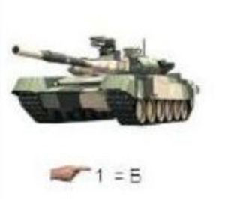  (Банк) | 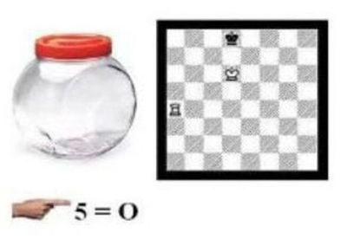  (Банкомат)
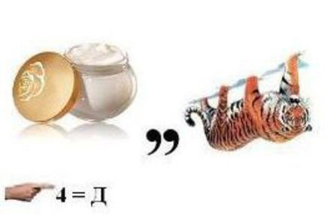  (Кредит) | 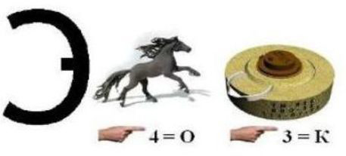  (Экономика)
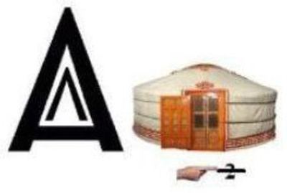
(Валюта)

Задание 4 « Задачки тетушки Совы»
Участникам зачитыыается текст задачи, а им необходимо определить цель, которую она несет для детей.
ТЕКСТ ЗАДАЧИ | ЦЕЛЬ ЗАДАЧИ
Хорошо Маруся корову кормила  Молока 10 литров она надоила.  2 литра телёнку решила отдать,  А сколько Маруся может продать? | Эта задача даёт детям понять, что проданное молоко – это дополнительный доход в семейный бюджет
Алёнка скопила 8 рублей,  Решила на них угостить друзей.  На друзей и на себя  Потратила только 4 рубля.  Всем было весело,  Всем всего досталось,  А сколько же денег у Алёнки осталось? | Дети знакомятся с понятием «накопить», что значит «экономить». Понимают смысл слова «угостить», что значит сделать что-то приятное друзьям безвозмездно
Пятачок и Ослик  В магазин пришли  И с собою деньги  Они принесли.  У Ослика 7 рублей,  У Пятачка 5, других денег нет.  Кто из них больше купит конфет? | Дети узнают о зависимости количества денег и купленного на них товара, имеющего одну цену
Осенью Антошка продавал картошку  Килограмм картошки стоил 5 рублей.  Зимой картошку продавал он тоже  За килограмм просил на 2 рубля дороже.  Трудно разобраться одной  Сколько же стоит картошка зимой? | Дети узнают о сезонном повышении (понижении) цен на товар.Зимой картошка не растёт и это редкий продукт - дефицит
Я в магазине купила игрушки  Всего 2 рубля отдала за хлопушки  И мишку ценою в 4 рубля.  Сколько же денег потратила я? | Дети узнают, что у каждого товара есть своя цена, а выше или ниже она зависит от того, сколько труда было вложено в изготовление товара, какой материал был использован, его качество

Физкульт минутка «Покупка Мальвины »

Шла Мальвина по дорожке (бег на месте)
Вдруг, порвались босоножки! (один громкий хлопок в ладоши)
Что же делать? Как же быть? (разводим поочередно руки в стороны)
Где же обувь нам Раздобыть? (обнять щечки ладошками и покачать головой)
Нужно туфли покупать! (потопать ногами в ритм словам 4 или 7раз)
Станем денежки считать! (потереть большим пальчиком другие
пальцы, обеими руками одновременно)
Один (рубль), два, три, четыре (с размахом вскользь хлопаем правой
ладонью левую и наоборот, 4 хлопка)
Вот и туфельки купили! (указываем ручками на обувь,
выставляя на пяточку то правую, то левую ножку)

Задание 5 « Проблемные ситуации от Кощея Бессмертного»

Ситуация № 1 «Где купить?».
Домовенок Кузя получил от Нафани денежный перевод. Он решил купить холодильник, машину и новую игрушку для Наташи, чтобы она не скучала, когда Кузя занят домашними делами.
Вопросы:
? Где можно сделать покупки?
? Чем будет отличаться товар, купленный в разных местах?

Ситуация № 2. «Любимое варенье».
Карлсон, который живет на крыше, открыл свой магазин. В ассортименте имелся богатый выбор варенья. К сожалению, покупателей было мало. Карлсону очень хотелось, чтобы все жители дома узнали о продаже его любимого варенья «Лесные ягоды».
Вопросы к детям:
? Что можно сделать Карлсону, чтобы все узнали о вкусном варенье?

Ситуация №3. «Дом»
Три поросёнка заспорили, из чего можно выстроить самый прочный домик. Ниф-Ниф утверждает, что из соломы — это самый дешёвый материал. Нуф-Нуф хочет строить из прутьев — они подороже, но прочнее. А Наф-Наф выбирает кирпич, хотя он и самый дорогостоящий.
Вопросы:
? Какой материал самый дешёвый? Какой самый прочный? Из чего можно было бы ещё построить дом, если бы герои жили на севере, юге?

Ситуация №4.»Салон красоты»
Крёстная фея открыла для Золушки собственный салон красоты. Принц приказал слугам разнести весть об этом по всему королевству
Вопросы:
? Какими способами жителям рассказали о новом салоне?

Задание 6 « Угадай сказку»
1. В какой сказке реклама сыграла злую шутку с главным героем? (Как старик корову продавал)
2. Герои какой сказки благодаря рациональному разделению труда имели выгоду в совместном сосуществовании? (Теремок)
3. В каких сказках умение девиц вести домашнее хозяйство помогло получить доход? (, Крошечка-Хаврошечка, Царевна-лягушка).
4. Назовите сказку «Возвращалась старикова дочь с большой прибылью, отправилась и мачехина дочка, но вернулась с одними убытками» (Морозко)
5. Герой этой сказки при помощи простой рекламы помог простому крестьянину занять высокий статус в обществе? (Кот в сапогах).
6. Герой какой сказки стал жертвой неправильного вложения денег? (Приключения Буратино)
7. В какой сказке описывается эффективность коллективного труда? (Репка)
8. В какой сказке простая труженица домашнего подворья создает изделие из драгоценного металла и что это за металл? («Курочка Ряба», золото).

Задание 7 « Расскажи сказку»
Педагогам предлагается пересказать на экономический лад сказки «Сказка о попе и Работнике его Балде , используя как можно больше экономических терминов. (Командам выдаются карточки с терминами из Приложения. Время на подготовку – 5-7 минут. Затем команды зачитывают свои сказки.
Экономические термины:
Рынок Труд Издержки
Потребности Производительность Доход
Благо Спрос Прибыль
Товары Предложение Богатство
Услуги Потребитель Собственность
Производство Деньги Ограниченность
Купля Товарная марка
Потребление Торговля Национализация
Обмен Конкуренция Приватизация
Распределение Инфляция Безработица
Ресурсы Орудия труда Капитал
Цена Предмет труда Убыток
Фактор Бартер Реклама
производства
Продавец
Продажа Специализация
Покупка Разделение труда Продвижение товара
Выбор Продукт труда Профессия
Квалификация Результат труда Натуральное хозяйство
Товарное хозяйство Производитель Экономический интерес
Эластичность Бюджет Выгода
Покупатель Фирма

Команда собирает все фрагменты фразы, квест- игра заказнчивается.

Подведение итогов мастер-класса
Рефлексия:
Составление синквейна :
Пример:
1 строчка – 1 существительное: мастер-класс
2 строчка – 2 прилагательных.: интересный, экономический
3 строчка – 3 глагола: заинтересовывает, учит, вдохновляет.
4 строчка – на четвертой строчке размещается целая фраза, предложение, с помощью которой вы дадите оценку нашей деятельности: Знакомит нас с миром экономических понятий в сказочных сюжетах
5 строчка: мероприятие

К мастер- классу составлена презентация

